浙江中一检测研究院股份有限公司职业卫生网上公开信息表
单位名称 | 宁波公牛电器有限公司
单位地址 | 慈溪市龙山镇慈东滨海区日显北路88号 | 联系人 | 尹树春
项目名称 | 宁波公牛电器有限公司职业病危害现状评价
技术服务项目组员名单 | 邓交洁、纪燕平、高真真、井瑜
现场调查时间 | 2022.6.27
现场调查技术人员 | 孙建宇、贺吉 | 企业陪同人 | 尹树春
现场调查图像证明 | 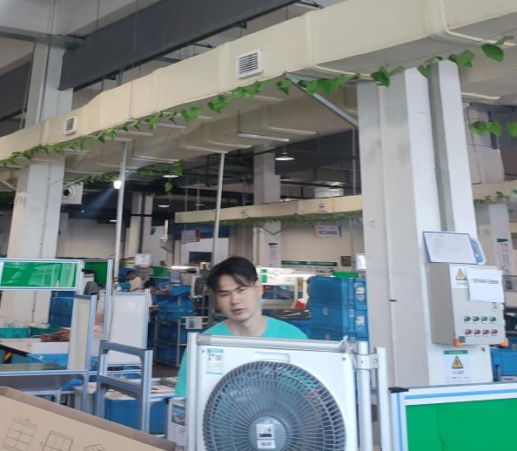
现场采样、检测时间 | 2022.07.4-6
现场采样、检测人员 | 王彦南、邓交洁、周之桢、孟雷风、梅宇、井瑜 | 企业陪同人 | 尹树春
现场采样、检测图像证明 | 